- Flowwow
- В какие страны, города России можно доставить цветы?
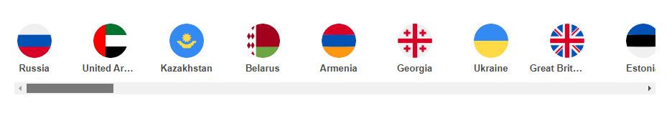
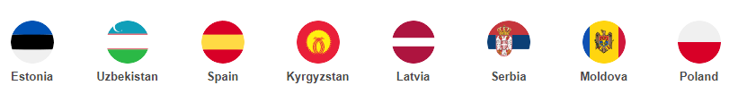
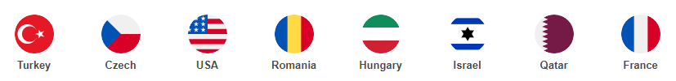
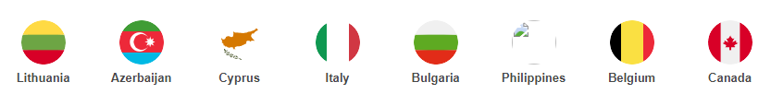
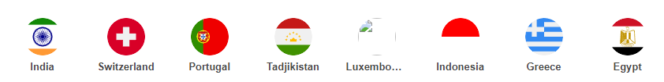
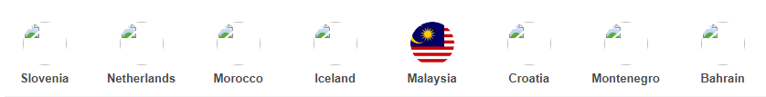
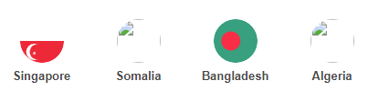
- Круглосуточная доставка
- Необходима регистрация
- Есть оплата онлайн
- Нельзя собрать свой букет
- Нельзя получить фото
- Сайт удобен

- Interflora
- В какие страны, города России можно доставить цветы?
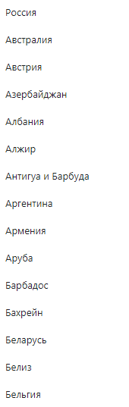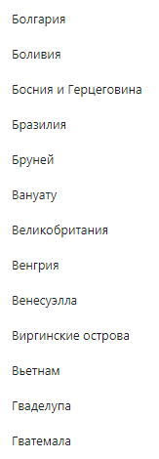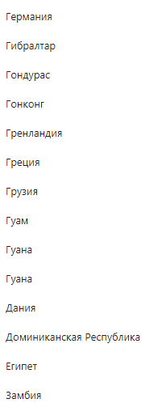
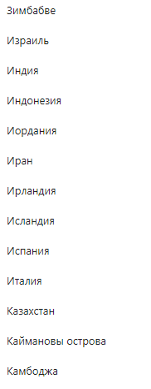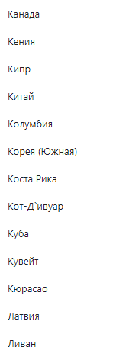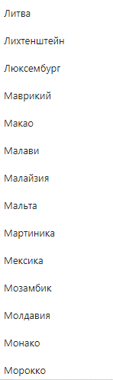
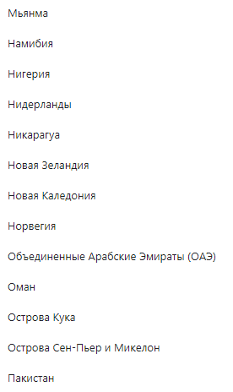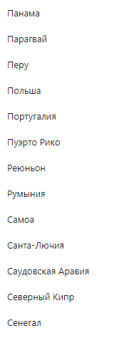
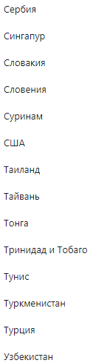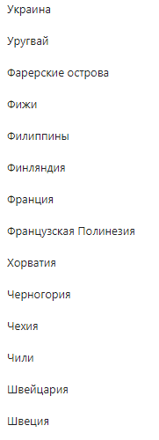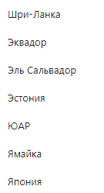

- Нет круглосуточной доставки
- Необязательная регистрация
- Есть оплата онлайн
- Нельзя собрать свой букет
- Нельзя получить фото

- Цветы России
- В какие страны, города России можно доставить цветы?
Все города России
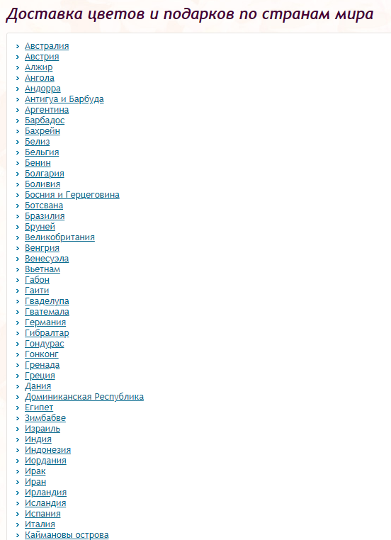
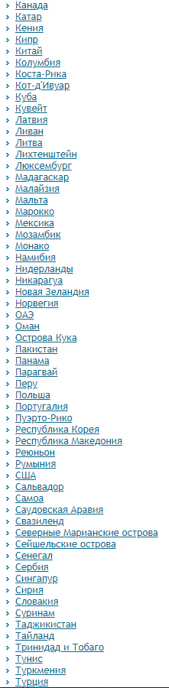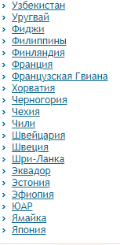

- Нет круглосуточной доставки
- Необязательная регистрация
- Есть оплата онлайн
- Нельзя собрать свой букет
- Нет возможности получить фото

